Dossier de presse
Plan de viabilité hivernale 2023-2024
Amiens Métropole a déclenché le 17 novembre 2023 son plan de viabilité hivernale, lancé à l’hiver 2011, qui met en œuvre des moyens humains et techniques importants afin de rendre les chaussées et trottoirs praticables le plus rapidement possible en cas de chutes de neige et de verglas. Depuis novembre 2015, le plan a été renforcé par l’acquisition de 16 lames de déneigement qui ont été mises gratuitement à la disposition des communes d’Amiens Métropole dépourvues de dispositif de déneigement.
Sous la responsabilité de la métropole, le territoire compte environ 500 km de réseau routier, réparti entre 250 km de voies communales d'Amiens et environ 250 km de voies d'intérêt communautaire (y compris sur Amiens).
La collectivité mobilise des moyens conséquents, mais la solidarité et la coopération entre les voisins complètent l’organisation, notamment pour le déneigement des trottoirs.

Amiens Métropole et le Conseil Départemental mobilisés
Selon la nature des voies, la responsabilité du salage et du déneigement sur la chaussée est assurée par différentes collectivités :
- Voie communale : la responsabilité incombe au Maire en tant que propriétaire et gestionnaire ainsi qu'au titre de ses pouvoirs de police de circulation. Amiens est un cas particulier, car Amiens Métropole intervient dans le cadre de la mutualisation des services ;
- Voie départementale hors agglomération : responsabilité du Conseil Départemental ;
- Voie départementale en agglomération : responsabilité du Maire du fait de ses pouvoirs de police mais le Conseil Départemental dans la continuité de ses circuits y intervient ;
- Voie d'intérêt communautaire : responsabilité d'Amiens Métropole en tant que gestionnaire ;
- Voie d'intérêt communautaire départementale : le Conseil Départemental dans la continuité de ses circuits intervient.

La classification du réseau
Le réseau est classifié en trois niveaux d’interventions progressives par priorité :
→ Réseau principal (N1)
→ Réseau secondaire (N2)
→ Réseau tertiaire (N3)
En cas de crise, des circuits spécifiques sont traités pour les réseaux N1 et N2.
Le réseau principal (N1) comprend les voies empruntées par les véhicules de transport en commun, desservant les points de secours et les points sensibles (hôpitaux, préfecture, caserne de pompiers, Croix-Rouge...), ainsi que les établissements scolaires et les principales voies de l'Espace Industriel Nord. Depuis l’hiver 2018/2019, le salage et le déneigement sont assurés sur les voies de bus internes du CHU Sud Amiens Picardie.
Traitement spécifique du BHNS (Bus à Haut Niveau de Service)
En lien avec le Groupe Keolis exploitant du réseau de transport urbain Ametis, il a été décidé d’apporter une attention particulière aux sites stratégiques du BHNS, à savoir :
- Terminus de lignes électriques et zones de recharges des bus électriques
- Sites propres BHNS
- Dépôt de bus de Rivery (premier départ à 3h30)
- Accès au CHU

Afin d’assurer une continuité de fonctionnement du réseau, 2 circuits spécifiques pour traiter les sites BHNS ont été mis en place. L’objectif est de garantir pour 3h20 (heure de sortie du premier bus du dépôt de Rivery) un traitement préventif des sites, aussi bien en salage qu’en déneigement et de permettre l’accès aux points de recharge des bus électriques. Les 2 circuits permettent d’assurer la circulation des bus électriques sur une liaison Nord-Sud et une liaison Est-Ouest.

Le réseau secondaire (N2) irrigue l'ensemble des voies des Zones d'Activités Commerciales d'Amiens Métropole et les voies de liaison intercommunales.
Le réseau tertiaire (N3) regroupe l'ensemble des autres voies notamment des voies desservant uniquement des zones d'habitation. Ce réseau est uniquement traité de jour par les petites saleuses sans lame sur Amiens et par les grosses saleuses avec lames dans les autres communes.
Dans le cadre du traitement des voies de circulation, les quais de bus sont traités afin d’assurer une continuité de traitement entre les différents types de voie de circulation.
A partir de la campagne hivernale 2023/2024, les quais bus de proximité (c’est-à-dire dans les communes limitrophes d’Amiens desservies par des lignes régulières) seront salées et déneigés par un prestataire externe. Les quais de bus de la ville d’Amiens sont traités par les équipes des différents secteurs de la Ville, en lien avec les interventions de salage et de déneigement des voies.
En cas de précipitations ou phénomènes exceptionnels, un circuit dit de « crise » est déclenché. En règle générale, l'état de crise est ordonné par la préfecture et les moyens d'Amiens Métropole passent sous son commandement via la cellule de crise. Ce circuit comprend les voies principalement empruntées par les véhicules de transport en commun (les lianes BHNS), desservant les points de secours et les points sensibles (hôpitaux, préfecture, caserne de pompiers, Croix-Rouge) et enfin les voies dites de grande circulation.
Quatre niveaux d’alerte
Chaque soir, le service voirie prend connaissance des bulletins météo afin d’adapter son niveau d’alerte. Quatre stades ont été codifiés en fonction des conditions de conduite automobile : de C1 normal (pas de pièges hivernaux particuliers), passant ensuite à C2 délicat (risques localisés mais réel, peu de risque de blocage) puis C3 difficile dès 5cm de neige (danger évident, risque de blocages importants) à enfin C4 Impossible (Conduite possible uniquement avec engins spécialisés).
Dès que les températures dans l’air et au sol approchent 0°, les services se mettent en état de vigilance pouvant aller jusqu’au traitement préventif des chaussées.

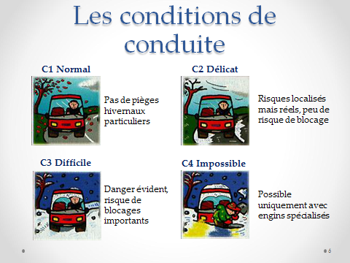
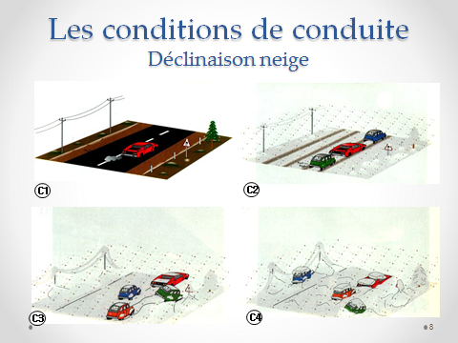
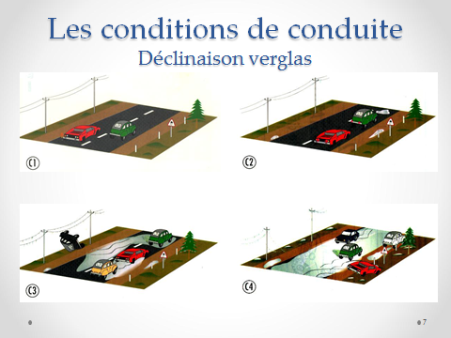
Les moyens à disposition
Les moyens humains et techniques sont mobilisés en fonction, soit de chutes de neige, soit d’épisodes de verglas, soit de précipitations exceptionnelles.
Le service voirie a fait l’acquisition fin 2016 d’un véhicule 4 roues motrices pour la tournée des patrouilleurs. Ce véhicule est équipé depuis décembre 2017 d’une station météo intégrée qui permet d’avoir les informations en temps réel dans le véhicule. Une interface permet d’alimenter ensuite le site amiens.fr sur l’évolution des conditions de circulation.

En période normale
- 24h24, 7j/7 pour traiter le N1 et le N2 : 7 camions 15 T équipés de lames et saleuses en régie, 1 tractopelle et un chargeur en régie.
80 personnes sont mobilisées en roulement et en interne via des plannings annuels d'astreinte. À tout instant, un cadre est mobilisable en plus du personnel sur le terrain et d'un patrouilleur.
-12h de jour et 5j/7 pour traiter le N3 et les trottoirs sur Amiens : 2 camions de 9T équipés de saleuse, 6 microtracteurs équipés de lames et de semoir, 1 laveuse pour le traitement de la voie piétonne ainsi que de la place de la Gare.
Les équipes disposent d'un stock de 1 000 tonnes de sel, soit la capacité de 20 sorties, entreposé dans un abri couvert. En cas de besoin ce stock peut être augmenté comme en 2013 où 2 000 tonnes ont été utilisés.
En période de crise
-24h/24, 7j/7 pour traiter le N1 et le N2 : possibilité de réquisitionner via le marché à bon de commande passé des moyens matériels complémentaires tels que niveleuses, chargeurs, camions, équipes à pied.
Ce plan de crise peut mobiliser jusque 200 personnes en roulement pour le déneigement à pied. À tout instant, un cadre est mobilisable en plus du personnel sur le terrain et d'un patrouilleur.
Suite à l’acquisition de 12 lames de déneigement fin 2015 et 4 lames pour les nouvelles communes en 2019, (investissement total de 80 000 €) mises gratuitement à la disposition des communes d’Amiens Métropole dépourvues d’un dispositif de déneigement, les communes conventionnent alors avec un agriculteur, formé pour l’utilisation du matériel, et peuvent intervenir sur l’ensemble des voies de leur commune. L’entretien et l’usage sont à la charge de la commune. Dans tous les cas, Amiens Métropole continuera d’assurer les mêmes prestations de déneigement qu’auparavant : il s’agit d’un service supplémentaire.
Objectifs de qualité
Le plan de viabilité hivernale impose des objectifs de qualité en fonction de la nature des précipitations :
- Les routes verglacées doivent être traitées au maximum en six heures sur le réseau N1 et dix heures sur le réseau N2
- Les chaussées enneigées bénéficient d'une heure maximale supplémentaire : sept heures sur le réseau N1 et et onze heures sur le réseau N2
Les durées de retour à la normale s'entendent pour le verglas dès l'apparition du phénomène et pour la neige, dès la fin des précipitations.
Le cas des trottoirs
En principe, l'entretien des voies de circulation publique dont les trottoirs, incombe à la commune. Cependant, le maire a le pouvoir de prendre un arrêté afin d'imposer aux riverains le déneigement du trottoir situé devant leur domicile. Idem pour le verglas (sable, sciure). A Amiens cet arrêté, signé le 4 décembre 1972, est inscrit dans le règlement de voirie. Les propriétaires et locataires doivent laisser, pour le moins, un passage libre pour les piétons. Faute de quoi, en cas d’accident, leur responsabilité civile, voire pénale, peut être engagée.
Le coût
Chaque année, Amiens Métropole consacre en moyenne une enveloppe de 200 000€ pour son plan hivernal. L’investissement et l’amortissement du matériel ainsi que les heures supplémentaires n’entrent pas dans ce budget.

Information
Le site amiens.fr communique en temps réel les évolutions neigeuses et verglaçantes ainsi que les plans de traitement de la chaussée. Les conditions de circulation sont actualisées tous les jours, voire plusieurs fois par jours si les conditions de circulation évoluent dans la journée. Parallèlement, les organes de presse (radio, télé et presse écrite) relaieront les informations en cas de précipitations neigeuses ou verglaçantes.

Contact presse :
Service Relations Presse Ville d’Amiens - Amiens Métropole
Sandrine Gandega-Delannoy Justine Crosnier
03 22 97 43 24 03 22 97 40 99
s.gandega@amiens-metropole.com j.crosnier@amiens-metropole.com

